Compte rendu de l’étude expérimentale sur le puits océanique

Introduction

L’océan fixe chaque année une partie du CO₂ rejeté par l’être humain au cours de ses activités (utilisation de combustibles fossiles, déforestation..): l’océan constitue un puits de carbone.
Le CO₂ atmosphérique est fixé par l’océan par :
- Des processus physicochimiques : la dissolution du CO₂ dans l’eau et sa transformation en ion carbonate.
- Un processus biologique : la production de matière carbonées par photosynthèse réalisé par les algues du plancton marin.

L’évolution des caractéristiques de l’atmosphère est actuellement la suivante : une augmentation de la teneur en CO₂, un augmentation de la température.

Problème : Cette évolution va-t-elle modifier la fixation du CO₂ par le puits océanique ?

Hypothèses : La dissolution du CO₂ dans l’eau augmente avec la teneur en CO₂ de l’atmosphère. La dissolution du CO₂ varie avec la température de l’eau de surface.

Implication vérifiable : Si mon hypothèse est juste, alors on devrait observer une augmentation du taux de CO₂ dans l’eau lorsque la teneur dans l’air augmente. De plus, cette augmentation devrait varier avec la température.

Expérience :

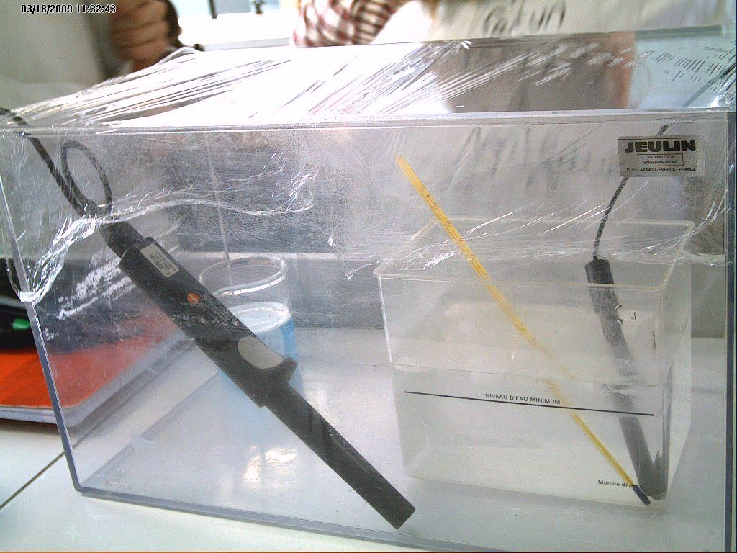

B
D
A

E

C

A : sonde mesurant le CO₂ dans l’eau.
B : récipient contenant de l’eau à différentes températures selon l’expérience.
C : thermomètre.
D : sonde mesurant le CO₂ dans l’air.
E : bécher dégageant du CO₂.

Nous avons prélevé le taux de CO₂ dans de l’eau douce à différentes températures :
Ambiante (24°C)
Chaude (50°C)
Froide (11°C)

Cette eau se trouvait dans un milieu avec une forte concentration de CO₂ dans l’air : nous avions déposé une pastille de bicarbonate de sodium dégageant du CO₂ dans un bêcher rempli d’eau.
Le tout introduit dans un aquarium et recouvert d’un film plastique pour éviter que l’air ne s’échappe.

Résultats :

Teneur en CO2 dans l'eau à 50°
0,8
0,85
0,9
0,95
1
1,05
1,1
1,15
1,2
0
100
200
300
400
temps en sec
Teneur en CO2 en mg/L
Teneur en CO2 dans l'eau a 50°

Interprétation :

On remarque que la concentration de CO₂ dans l’air augmente au fil du temps avec un taux de 1318 ppm au début de l’expérience et un taux de 2154 à 6min. Cependant on observe que la teneur en CO₂ dans l’eau varie beaucoup tout en restant dans une moyenne de 1 mg/L tout au long de l’expérience.

taux de CO2 dans l'air avec une eau à 50°
0
500
1000
1500
2000
2500
0
2
4
6
8
10
Temps en min
Taux de CO2
taux de CO2 dans l'air avec une eau à 50°

Interprétation :

On remarque tout d’abord une légère augmentation de la teneur en CO₂ Dans de l’eau à 24°c les 100 premières secondes avec un taux égale à 2142 ppm à 0s et un taux de 2448 ppm au bout 1min 40.
Cependant, le taux de CO₂ dans l’air pendant cette expérience a beaucoup augmenté en presque 4min : il était de 1182 ppm au début de l’expérience et était de 3258 ppm au bout de 3min 60.

Teneur en CO2 dans l'eau à 11°
4,5
4,7
4,9
5,1
5,3
5,5
5,7
5,9
6,1
0
50
100
150
200
250
300
350
temps en sec
Teneur en CO2 en mg/L
taux de CO2 dans l'eau a 11°
Interprétation :

On observe que le taux de CO₂ dans de l’eau à 11°c augmente de environ 1000 ppm pendant toute l’expérience, c'est-à-dire 5 min, tandis que le taux de CO₂ dans l’air augmente énormément en 5 min : il passe de 1522 ppm au début de l’expérience à 2943 ppm au bout de 5min.

Les mêmes expériences ont été réalisées avec l’eau de mer, sans résultat, notre sonde étant saturée.

Augmentation du taux de CO₂ dans l’air et de la concentration en CO₂ dans l’eau pour chaque température :

Température | 11°C | 24°C | 50°C
Augmentation de la teneur en CO₂ de l’air | 1812ppm | 2076ppm | 836ppm
Augmentation de la teneur en CO₂ dans de l’eau | 1.084 mg/L | 0.230mg/L | 0.038mg/L

On remarque donc que la teneur en CO₂ de l’eau douce augmente lorsque que la teneur en CO₂ augmente dans l’air.
Cependant, on observe que la teneur en CO2 dans l’eau augmente plus rapidement dans de l’eau à 11°c que dans de l’eau à température ambiante ou chaude.

Conclusion :

- On observe que plus la teneur en CO₂ de l’air est élevée, plus la teneur en CO₂ de l’eau augmente. Donc on peut penser que plus la teneur en CO₂ de l’atmosphère augmente, plus l’océan va en fixer.

- Plus la température de l’atmosphère -et donc de l’eau- est faible, plus le CO₂ contenu dans l’atmosphère se dissout facilement dans l’eau. Donc le réchauffement climatique entraîne un réchauffement de l’eau, celle-ci devrait donc fixer de moins en moins de CO₂.

- Ces résultats ont été obtenus dans l’eau douce, pas dans l’eau de mer pour des raisons techniques : sonde saturée.

